Краткосрочный план урока
Раздел долгосрочного плана: 11.2 Амины и аминокислоты
Дата : 14.11 / 14.11 | Класс: 11абв | ФИО педагога: Василевская М.М.
Тема урока | Состав, строение, биологическая роль аминокислот. Лабораторный опыт №4 "Составление молекул аминокислот и определение ассиметричного атома углерода"  Физические и химические свойства аминокислот. Лабораторный опыт №5 "Свойства аминокислот"
Цели обучения, которые достигаются на данном уроке (ссылка на учебную программу) | 11.5.1.4 знать тривиальные и систематические названия аминокислот  11.5.1.5 описывать состав и строение молекул аминокислот;  11.5.1.6 объяснять биологическую роль заменимых и незаменимых аминокислот  11.5.1.7 объяснять способность аминокислот образовывать биполярные ионы
Цели урока | Учащиеся:  - знают тривиальные названия аминокислот;  - дают названия аминокислотам по систематической номенклатуре;  - называют функциональные группы аминокислот;  - составляют шарострежневые модели молекулы аминокислот и определяют ассиметричный атом углерода;  - называют биологическую роль аминокислот;  - называют физические свойства аминокислот;  - подтверждают уравнениями реакций химические свойства аминокислот, в том числе их амфотерность.
Ход урока
этапы урока | Запланированная деятельность учителя | Деятельность учащихся | Оценивание | Ресурсы
Начало урока | Организационный момент. Приветствие. Психологический настрой.  Актуализация знаний. Фронтальная беседа с учащимися.  На доске вы видите два вещества CH₃COOH и CH₃NH₂ (слайд 1)  - К каким классам относятся эти вещества (карбоновые кислоты и амины).  - Определите функциональные группы данных веществ.  ( -COOH – карбоксильная группа и - NH₂- аминогруппа).  - Какие химические свойства характерны для данных веществ? (кислотные у кислоты и основные у амина)  - Дайте названия веществам. (уксусная (этановая) кислота и метиламин).  Обратите внимание на вещество, которое представлено формулой СН₂(NH₂) – COOH. Что мы можем сказать о составе данного вещества? (две функциональных группы).  А как тогда можно назвать данное вещество? (аминокислота).  Формулирование темы и целей урока (слайд 2) | Отвечают на поставленные вопросы  записывают тему урока в тетрадь, формулируют цели | ФО- устное комментирование учителем | Интерактивная панель «Promethean»,  презентация «Аминокислоты» (программа «Mozaik»)
Середина урока | Объяснение учителем нового материала.  С аминокислотами вы знакомились на уроках биологии. Вспомните, что вы знаете об аминокислотах. (мономеры белков, есть незаменимые аминокислоты…)  Аминокислоты — это простейшие соединения, которые образуются при разложении белковой пищи в кишечнике. Именно в таком виде наш организм усваивает белки.  Чтобы нормально функционировать, человеческому телу необходимо более 20 видов аминокислот. Но лишь девять из них относятся к незаменимым. И вот почему.  Некоторые аминокислоты организм при необходимости способен вырабатывать самостоятельно, даже не получая белковой пищи. Поэтому их называют несущественными, или заменимыми.  Незаменимые аминокислоты — такие, которые наше тело произвести не может. Они должны поступать из пищи, иначе их просто неоткуда взять.  Если человек не будет получать незаменимые аминокислоты с едой, это станет катастрофическим ударом по его здоровью.  Аминокислоты играют огромную роль в развитии и восстановлении мышц, костей, других тканей. Но их дефицит может ударить не только по опорно‑двигательному аппарату, но и по другим системам — нервной, иммунной, пищеварительной.  Вот за что отвечают девять незаменимых аминокислот (слайд 3)  1. Фенилаланин  На основе этой аминокислоты организм производит такие гормоны‑нейромедиаторы, как адреналин, дофамин, тирозин, норэпинефрин. Кроме того, фенилаланин нужен для производства других, заменимых аминокислот, а также некоторых ферментов.  2. Валин  Участвует в энергетическом обмене веществ (благодаря этой аминокислоте клетки получают энергию из глюкозы в крови), стимулирует рост и регенерацию мышц.  3. Треонин  Без него невозможно производство таких белковых структур, как коллаген и эластин, — важнейших компонентов кожи и соединительной ткани.  4. Триптофан  Является предшественником серотонина — гормона, который регулирует аппетит, сон и настроение.  5. Метионин  Эта незаменимая аминокислота играет важную роль в обменных процессах и детоксикации, то есть помогает выводить продукты распада клеток из организма. Кроме того, метионин необходим для роста и регенерации различных тканей, усвоения цинка, селена и ряда других минералов.  6. Лейцин  Критически необходим для синтеза белка (в том числе коллагеновых волокон), заживления ран и восстановления мышц. Также лейцин помогает регулировать уровень сахара в крови и участвует в производстве гормонов роста.  7. Изолейцин  Задействован в обмене веществ, происходящем в мышечной ткани, а также в производстве гемоглобина и некоторых функциях иммунной системы.  8. Лизин  Необходим для усвоения кальция, синтеза некоторых гормонов и белковых тканей (тех же коллагена и эластина).  9. Гистидин  На основе этой аминокислоты производится гистамин — нейромедиатор, обеспечивающий быструю реакцию иммунной системы на всевозможные раздражители. Нормальное пищеварение, сексуальная функция, сон, бодрствование тоже без гистидина практически невозможны. Ещё эта аминокислота участвует в создании миелиновой оболочки — защитного барьера, окружающего нервные клетки.  Основной источник незаменимых аминокислот — это белковая пища. Однако она бывает разной.  Продукты, которые содержат все девять незаменимых аминокислот, медики называют полноценными белками. Те, в которых не хватает одной или двух аминокислот, — неполноценными. Лучшие источники незаменимых аминокислот — это животные белки.  Мы еще раз убедились, что аминокислоты биологически важные вещества.  Давайте, разберем их состав, строение и свойства (слайд 4).  Строение аминокислот. Аминокислотами называются азотсодержащие соединения, в молекулах которых содержатся аминогруппа – NH₂ и карбоксильная группа – СООН, связанные с углеводородным радикалом  Простейшим представителем этого класса является аминоэтановая или аминоуксусная кислота H₂N – СН₂ – СООН  Общая формула аминокислот:  H₂N – CH – COOH  |  R  Демонстрация 3D моделей аминокислот.  Номенклатура аминокислот. (слайд 5).  Первая аминокислота — аспарагин — была открыта в 1806 г., последняя из аминокислот, обнаруженных в белках, — треонин — была идентифицирована в 1938 г. Каждая аминокислота имеет тривиальное (традиционное) название, иногда оно связано с источником выделения. Например, аспарагин впервые обнаружили в аспарагусе (спарже), глутаминовую кислоту — в клейковине пшеницы (от англ. gluten — глютен), глицин был назван так за его сладкий вкус (от греч. glykys — сладкий).  Помимо исторически сложившихся названий, которые в основном используют в биологии и медицине, существует еще два варианта номенклатуры.  По международной номенклатуре к названию соответствующей карбоновой кислоты прибавляется приставка амино-.  СН₃ – СН₂ – СН – СООН ₂ – аминобутановая кислота  |  NH₂  Нумерацию атомов углерода ведут с атом карбоксильной группы.  Составим формулы веществ: аминопентановая кислота, 3-аминопентановая кислота.  (слайд 7) Кроме международной номенклатуры, употребляются еще названия аминокислот, в которых используются тривиальные названия кислот, а вместо цифр ставят буквы греческого алфавита: α, β, γ и.т.д. Например:  γ β α  СН3 – СН2 – СН – СООН  |  NH2  α – аминомасляная кислота  Обратите внимание! Буквенное обозначение начинается со второго атома (первый после атома углерода карбоксильной группы).  Составим формулу вещества: β –аминомасляная кислота (один учащийся составляет формулу у доски, остальные в тетради.)  Именно α-аминокислоты являются биологически важными, в том числе незаменимыми аминокислотами.  (слайд 8) Аминокислоты могут иметь несколько аминогрупп и карбоксильных групп. В этом случае к названию прибавляются соответствующие приставки. Например, диамино-, триамино-, в случае нескольких аминогрупп.  Составим формулу вещества: 2,3- диаминопропановая кислота. (один учащийся составляет формулу у доски, остальные в тетради.)  (слайд 9) Наличие двух или трех карбоксильных групп отражается в названии суффиксом – диовая, -триовая кислота. Например, 2-аминобутандиовая кислота.  (слайд 10) Изомерия аминокислот. Изомерия аминокислот в основном выражается разным строением углеродной цепи и положением аминогруппы.  Для аминокислот известны два вида изомерии: структурная и пространственная (оптическая изомерия).  Структурная изомерия  Структурная изомерия связана с особенностями строения углеродного скелета и взаимным расположением функциональных групп.  1. Изомерия углеродного скелета  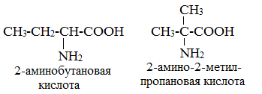  2. Изомерия положения аминогруппы  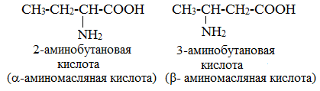  Оптическая изомерия  Все α-аминокислоты, кроме глицина H₂N-CH₂-COOH, содержат асимметрический атом углерода (a-атом) и могут существовать в виде оптических изомеров (зеркальных антиподов).  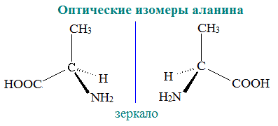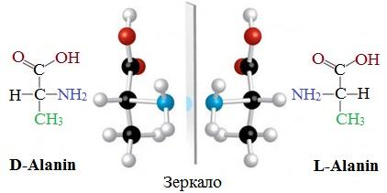  Оптическая изомерия природных α-аминокислот играет важную роль в процессах биосинтеза белка.  (слайд 11) Определение ассиметричного атома углерода.  Одной из целей урока является определение ассиметричного атома углерода. Это новое понятие мы изучим на примере аминокислот  Асимметрический атом — атом многовалентного элемента (напр., углерода, азота), к которому присоединены неодинаковые атомные группы или атомы других элементов. В этих соединениях атомы углерода, помеченные звёздочкой, являются асимметрическими. Асимметрический атом отмечают звёздочкой.  Ассиметричные атомы встречаются в органических веществах, например, в хлорпроизводных углеводородов, в многоосновных карбоновых кислотах.  Какой из атомов углерода в аминоэтановой кислоте является ассиметричным? (второй)-  Лабораторный опыт №4 "Составление молекул аминокислот и определение ассиметричного атома углерода" (Приложение 1.)  Физические свойства аминокислот.  Аминокислоты – бесцветные кристаллические вещества, хорошо растворимые в воде. Многие из них обладают сладким вкусом.  Химические свойства аминокислот.  Как вы уже знаете, в составе аминокислот имеются две функциональные группы:  Аминогруппа и карбоксильная группа.  Ещё раз вернемся к вопросу о том, какие химические свойства характерны для веществ с данными функциональными группами? (кислотные у кислоты и основные у амина)  Лабораторный опыт №5 "Свойства аминокислот"  - Амфотерность  Демонстрационный опыт 1. Изучение амфотерности аминокислот.  Исследуем растворы соляной кислоты, гидроксида натрия и аминоуксусной кислоты универсальной индикаторной бумагой. Что наблюдаем? (проба с аминокислотой не дает изменения цвета) Какие выводы можно сделать о свойствах аминокислот? (аминокислоты обладают амфотерными свойствами)      2. Взаимодействие аминоуксусной кислоты с неорганическими кислотами.  Если на предметное стекло поместить 1 каплю раствора соляной кислоты и 1 каплю метилоранжа и затем по каплям прибавить раствор глицина, то наблюдается изменение цвета реакционной смеси.  Объясните, почему произошло изменение цвета раствора? (произошла реакция нейтрализации). Какой вывод можно сделать? (группа – NH₂ (аминогруппа) определяет основные свойства этих соединений, т.е. взаимодействует кислотами.)  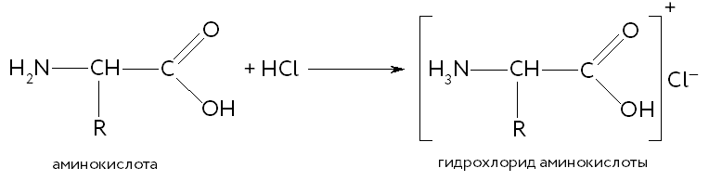  3. Взаимодействие аминоуксусной кислоты со щелочами.  Если на предметное стекло поместить 1 каплю раствора гидроксида натрия (NaОН) и 1 каплю фенолфталеина, индикатор изменяет свою окраску на малиновую. Затем по каплям прибавить раствор глицина, раствор обесцветится.  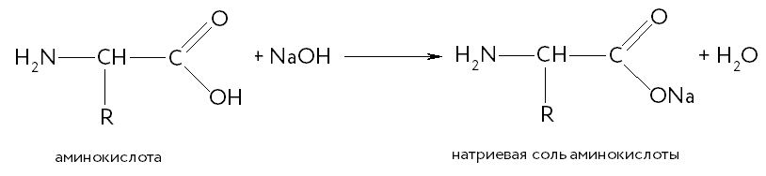  Объясните, почему произошло обесцвечивание раствора? (произошла реакция нейтрализации). Какой вывод можно сделать? (– COOH карбоксильная группа) определяет кислотные свойства этих соединений, т.е. взаимодействует со щелочами).  - Другие кислотные свойства (очень слабые кислоты!):  - Взаимодействие с металлами до водорода в РНМ и оксидами металлов  2NH₂-CH₂-COOH + 2K → 2NH₂-CH₂-COOK + H₂  2NH₂-CH₂-COOH + Mg → (NH₂-CH₂-COO)₂Mg + H₂  - Взаимодействие с аммиаком  NH₂-CH₂-COOH + NH₃ → NH₂-CH₂-COONH₄ Глицинат аммония (аминоацетат аммония)  - Горение  4NН₂-СН₂-СООН + 9O₂ → 4СO₂ + 10H₂O + 2N₂  - Этерификация  NH₂-CH₂-COOH + CH₃-OH ↔ NH₂-CH₂-COOCH₃ + H₂O  - Качественная реакция на аминокислоты- нингидриновая реакция    Нингидрин- сложное органическое вещество, которое относится к классу кетонов, спиртов и карбоцикцческим соединениям.  Нингидрин - наиболее известный и наиболее используемый реагент для визуализации отпечатков пальцев на бумаге и других пористых материалах (например, картон, обои). Нингидрин реагирует с аминокислотами в поте, оставленном в отпечатку пальца.  Благодаря сильной окраске фиолетового цвета, небольшое количество аминокислот (и, возможно, других компонентов) позволяют визуализировать отпечаток пальца.  Он также реагирует с аминосоединения в крови  - Взаимодействие с другими аминокислотами (образование дипептидов):  NH₂-CH₂-COOH + NH₂-CH₂-COOH ↔H₂O + NH₂-CH₂-C(O)-NH-CH₂-COOH  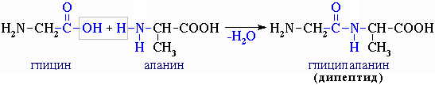  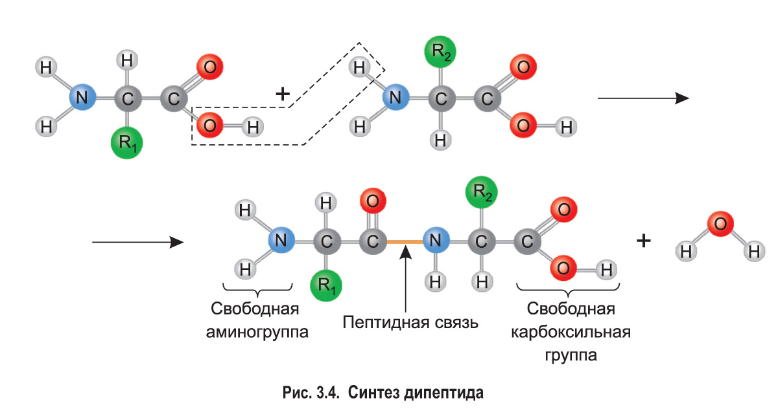  Далее к дипептиду может еще присоединиться аминокислота, тогда получится трипептид, если еще присоединяется- тетрапептид и тд.  Если число аминокислотных остатков до 10, то вещество называют олигопептидом, если от 10 до 50- полипептид, если больше 50- белки.  Вывод: В зависимости от числа функциональных групп в молекуле водные растворы аминокислот могут иметь нейтральную, щелочную или кислую среду.  Наличие в молекулах аминокислот двух различных функциональных групп обусловливает их характерные свойства. Карбоксильная группа обусловливает кислотные свойства аминокислот, которые проявляются в их способности взаимодействовать с щелочами и вступать в реакцию этерификации со спиртами. Аминогруппа обусловливает основные свойства аминокислот, которые проявляются в их способности взаимодействовать с кислотами с образованием комплексных ионов.  Специфическое свойство аминокислот связано со способностью взаимодействия карбоксильной группы одной молекулы с аминогруппой другой молекулы с образованием пептидов.  Для аминокислот характерны качественные реакции. К универсальным реакциям, характерным для любых аминокислот, относятся нингидриновая (появление фиолетово-синей окраски при нагревании аминокислот в избытке щелочного раствора нингидрина) и биуретовая (образование комплексов синего цвета со свежеприготовленным гидроксидом меди()). Специфические качественные реакции позволяют доказать наличие какой-то определённой аминокислоты. | ведут записи в рабочих тетрадях  Составляют в тетради интеллектуальную карту, используя дополнительную информацию раздаточного материала и презентацию  один учащийся составляет формулу у доски, остальные в тетради  один учащийся составляет формулу у доски, остальные в тетради  один учащийся составляет формулу у доски, остальные в тетради  Ведут записи в рабочих тетрадях  Работа в командах -выполняют лабораторный опыт  Ведут записи в рабочих тетрадях  Смотрят видеоопыты, ведут записи в тетрадях | ФО- устное комментирование учителем  ФО- выборочно у некоторых учащихся | Интерактивная панель «Promethean»,  презентация «Аминокислоты» (программа «Mozaik»)  Раздаточный материал  «Незаменимые аминокислоты и их биологическая роль»  Раздаточный материал «Тривиальные названия аминокислот»  Инструктивные карты.  Набор для шаростержневых моделей  Интерактивная панель «Promethean»,  презентация «Аминокислоты» (программа «Mozaik»)
 | Обобщение и закрепление.  Самостоятельная работа по вариантам  1. Назовите вещество по номенклатуре IUPAC (2 балл)  2. Напишите формулу его гомолога. (1 балл)  3. Напишите формулу изомера. (1 балл)  4. Составьте уравнение реакции с гидроксидом бария. (2 балла)  5. Составьте уравнение реакции с соляной кислотой. (2 балла)  6. Составьте уравнение реакции с пропиловым спиртом. (2 балла)  Критерии:  - Дает правильное название вещества по данной структурной формуле  - Записывает структурную формулу любого гомолога  - Записывает структурную формулу любого изомера  - Составляет уравнение реакции с гидроксидом  - Составляет уравнение реакции с кислотой  - Составляет уравнение реакции со спиртом | Выполняют самостоятельную работу | ФО- Устное комментирование учителя  ФО- по критериям | Листы с заданиями
Конец урока | Подведение итогов урока. Рефлексия «Я знаю, что...»  Домашнее задание.  Прочитать параграфы, сделать концепт-карту «Аминокислоты».

